PCA

ABDOUL OUDOUSS DIAKITE

4/19/2022

Table of Contents

# Principal Component Analysis and Factor Analysis

## Lecture des donnees

Pizza <-readr::read_csv("Pizza.csv")

## Affichage

head(Pizza)

## # A tibble: 6 × 9  
## brand id mois prot fat ash sodium carb cal  
## <chr> <dbl> <dbl> <dbl> <dbl> <dbl> <dbl> <dbl> <dbl>  
## 1 A 14069 27.8 21.4 44.9 5.11 1.77 0.77 4.93  
## 2 A 14053 28.5 21.3 43.9 5.34 1.79 1.02 4.84  
## 3 A 14025 28.4 20.0 45.8 5.08 1.63 0.8 4.95  
## 4 A 14016 30.6 20.2 43.1 4.79 1.61 1.38 4.74  
## 5 A 14005 30.5 21.3 41.6 4.82 1.64 1.76 4.67  
## 6 A 14075 31.1 20.2 42.3 4.92 1.65 1.4 4.67

## Appel de la fonction PCA de FactoMineR

Pizza.pca <- FactoMineR::PCA(Pizza[,-c(1,2)],scale.unit=TRUE,graph = FALSE)

## Pourcentage d’explication

factoextra::fviz_eig(Pizza.pca,addlabels = TRUE)

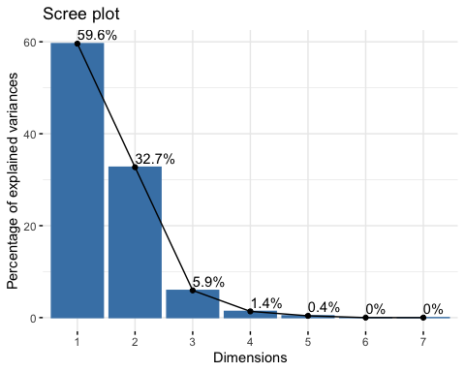

Ce graphe nous permet de remarquer que deux composantes principales sont suiffisantes pour représenter 92.318% de l’information ce qui est supérieur à 75% notre pourcentage seuil.

## Extraction des resultats

Pizza.var<-factoextra::get_pca_var(Pizza.pca)  
Pizza.var

## Principal Component Analysis Results for variables  
## ===================================================  
## Name Description   
## 1 "$coord" "Coordinates for the variables"   
## 2 "$cor" "Correlations between variables and dimensions"  
## 3 "$cos2" "Cos2 for the variables"   
## 4 "$contrib" "contributions of the variables"

## Représentation graphique

### Graphiques de corrélation des variables

library(factoextra)

## Le chargement a nécessité le package : ggplot2

## Welcome! Want to learn more? See two factoextra-related books at https://goo.gl/ve3WBa

fviz_pca_var(Pizza.pca,  
 col.var = "contrib",   
 gradient.cols = rainbow(3),  
 repel = TRUE,  
 legend.title='Contribution'  
 )

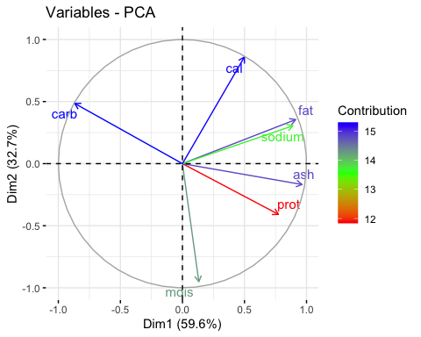

Nous pouvons constater une forte corrélation entre {fat} et {sodium} ce qui est tout le contraire entre {cal} et {card}.

### Graphes des individus

fig=fviz_pca_ind(Pizza.pca,  
 col.ind ='cos2',  
 gradient.cols = rainbow(10),  
 repel = TRUE,  
 legend.title = "Contribution",  
 )  
fig

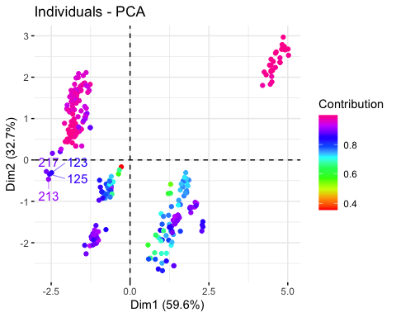

Une pizza avec un score élevé suivant un axe signifie signifie qu’elle a fortement contribué à la création de cet axe. Une pizza moyenne c’est celle qui est proche de l’origine.

### Biplot individus et variables

fviz_pca_biplot(Pizza.pca, repel = TRUE,  
 col.var = rainbow(4)[4],   
 col.ind = rainbow(1)  
 )

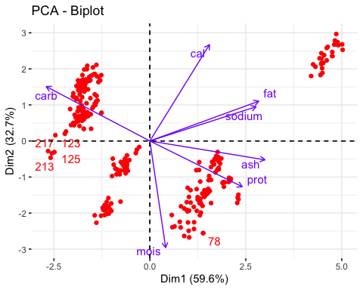

Prenons la pizza numéro 103 (C’est à dire la ligne 103 de notre dataframe). Nous avons vu plus haut que les variables {prot} et {carb} sont fortement mais négativement corrélées. Alors si la quantité de glucides {carb} d’une pizza est très faible par rapport à la moyenne, alors la quantité de protéines {prot} sera elle, très élevée pour une même pizza.

Un raisonnement similaire peut être fait pour les variable fortement et positivement corrélées comme la quantité de gras {fat} et la quantité de sodium {sodium} sauf que dans ce cas, les variables varieront dans le même sens.

Nous pouvons vérifier ces informations tirées sur le graphes précédent dans notre data set grace à la cellule de code suivante.

pizza103 <- rbind(Pizza[103,-c(1,2)],apply(Pizza[,-c(1,2)],2,mean),  
 apply(Pizza[,-c(1,2)],2,min),  
 apply(Pizza[,-c(1,2)],2,max)  
 ) |> dplyr::select(prot,carb)  
pizza103 <- cbind(Value=c('pizza103','mean','min','max'),pizza103)   
pizza103

## Value prot carb  
## 1 pizza103 22.73000 2.56000  
## 2 mean 13.37357 22.86477  
## 3 min 6.98000 0.51000  
## 4 max 28.48000 48.64000